Государственное автономное профессиональное образовательное учреждения Чувашской Республики «Шумерлинский политехнический техникум»
Министерства образования Чувашской Республики

Курсовой проект
По МДК 07.01: « Управление и автоматизация базы данных »
На тему: «Каталог продажи авто»
Специальность: 09.02.07 Информационные системы и программирование

Преподаватель: Вушняков Сергей Валерьевич
Выполнил: студент группы 3ИП
Потапов Егор Сергеевич

. .

г. Шумерля. 2026 г

СОДЕРЖАНИЕ
Изм.
Лист
№ докум.

Подпись
Дата
Лист
2
КП 09.02.07.01.17 ПЗ
Разраб.
Потапов Е.С.
Пров.
.Вушняков С.В
Рецензент

Н. контр.
Утвержд.

Каталог продажи авто

Листов

ШПТ гр.3ИП
ВВЕДЕНИЕ ………………………………………………………………………….. 3
Глава 1. Использование технологий ……………………………………………… 4
1.1. Обзор технологического стека ………………………………………………. 5
1.2. Frontend технологии ………………………………………………………….. 6
1.3. Backend технологии …………………………………………………………... 7
1.4. Система управления базами данных ……………………………………….. 8
1.5. Инструменты разработки и отладки ……………………………………….. 9

Глава 2. Руководство программисту ……………………………………………… 10
2.1. Структура проекта ……………………………………………………………. 11
2.2. Описание клиентской части …………………………………………………. 12
2.3. Описание серверной части …………………………………………………… 13
2.4. Взаимодействие с базой данных …………………………………………….. 14
2.5. API и форматы обмена данными ……………………………………………. 15
2.6. Система безопасности и защита данных …………………………………… 16

Глава 3. Архитектура и функциональность приложения ……………………… 17
3.1. Общая архитектура …………………………………………………………… 18
3.2. Каталог автомобилей …………………………………………………………. 19
3.3. Размещение объявлений ……………………………………………………... 20
Заключение ………………………………………………………………………… 21
Список литературы ………………………………………………………………… 22
Приложение А. Листинги ключевых модулей …………………………………… 23

Введение

В современном мире рынок подержанных автомобилей остается одним из самых объемных сегментов электронной коммерции, что обусловлено постоянным ростом спроса на доступные и надежные транспортные средства. Этот сегмент характеризуется высокой конкуренцией, большим количеством предложений и разнообразием условий приобретения, что создает необходимость в эффективных инструментах для поиска и размещения объявлений.

Пользователям необходим удобный, быстрый и наглядный инструмент для размещения объявлений и поиска автомобилей, который бы обеспечивал интуитивно понятный интерфейс, возможность быстрого фильтрации по различным параметрам, а также помогал в организации информации для более комфортного выбора. Важным аспектом является также возможность взаимодействия с другими пользователями, например, добавление понравившихся предложений в избранное, а также публикация собственных объявлений без лишних сложностей.

Целью данной работы является разработка полнофункционального веб-каталога «SOPHISTICATED MOTORS», который станет эффективной платформой для взаимодействия продавцов и покупателей подержанных автомобилей. В рамках проекта предполагается создание системы, позволяющей пользователям просматривать объявления с возможностью фильтрации по маркам, моделям, ценам, годам выпуска и другим параметрам, а также добавлять интересующие автомобили в избранное для последующего быстрого доступа. Кроме того, планируется реализовать возможность публикации собственных предложений, что значительно упростит процесс размещения объявлений для продавцов и расширит возможности выбора для покупателей. Такой веб-каталог направлен на создание удобной, надежной и конкурентоспособной платформы, которая сможет удовлетворить потребности современного рынка подержанных автомобилей и обеспечить комфортное взаимодействие всех участников процесса.

 |  |  |  |  | КП 09.02.07.01.17 ПЗ | лист
 |  |  |  |  |  | 3
Изм. | лист | №докум | Подп. | дата

Глава 1. Использование технологий

1.1. Обзор технологического стека

- При разработке веб-приложения «Sophisticated Motors» был выбран классический стек технологий LAMP (Linux, Apache, MySQL, PHP) с клиентской частью на нативном JavaScript. Данный выбор обусловлен несколькими факторами.

- Во-первых, стек LAMP является одним из самых распространенных и хорошо документированных решений в веб-разработке. Согласно статистике W3Techs, более 60% всех веб-сайтов используют PHP, а MySQL занимает лидирующие позиции среди СУБД для веб-приложений. Это обеспечивает доступность информации, обширное сообщество разработчиков и множество готовых решений для типовых задач.

- Во-вторых, все компоненты стека являются бесплатными и с открытым исходным кодом, что особенно важно при разработке учебных и некоммерческих проектов. Отсутствие лицензионных отчислений позволяет свободно распространять и модифицировать приложение.

- В-третьих, сочетание PHP и MySQL обеспечивает высокую производительность при работе с базами данных и простоту реализации серверной логики. PHP имеет встроенную поддержку работы с MySQL через расширения MySQLi и PDO, что упрощает написание безопасного и эффективного кода.
В-четвертых, нативный JavaScript (без фреймворков) был выбран для:

· минимизации объема кода и избежания избыточных зависимостей (общий объем JavaScript-кода составляет менее 500 строк);
· упрощения отладки и понимания кода для других разработчиков;

 |  |  |  |  | КП 09.02.07.01.17 ПЗ | лист
 |  |  |  |  |  | 4
Изм. | лист | №докум | Подп. | дата

· обеспечения более высокой производительности за счет отсутствия дополнительных слоев абстракции (React или Vue добавляют 30-100 КБ к размеру страницы);
· сохранения полного контроля над всеми аспектами работы приложения.

В качестве серверного программного обеспечения на этапе разработки использовался встроенный веб-сервер PHP (php -S localhost:8000), однако для промышленной эксплуатации рекомендуется использование Apache или Nginx с модулем PHP-FPM. Такой подход обеспечивает высокую масштабируемость и возможность обработки большого количества параллельных запросов (до 1000+ запросов в секунду при правильной настройке).

Таблица 1.1 – Сравнение альтернативных технологических стеков

Технология Преимущества Недостатки Применимость
LAMP (выбран) Бесплатно, документировано, большое сообщество Устаревшие версии на некоторых хостингах Универсальная
MEAN (MongoDB, Express, Angular, Node.js) Единый язык JS, высокая производительность Сложность изучения, дорогие хостинги Real-time приложения
Django + PostgreSQL Мощная ORM, админ-панель "из коробки" Высокий порог входа, монолитность Крупные проекты
Ruby on Rails Быстрая разработка, соглашения вместо конфигурации Низкая производительность, мало хостингов Стартапы

 |  |  |  |  | КП 09.02.07.01.17 ПЗ | лист
 |  |  |  |  |  | 5
Изм. | лист | №докум | Подп. | дата

1.2. Frontend технологии
1.2.1. HTML5

HTML5 (HyperText Markup Language version 5) — язык гипертекстовой разметки пятого поколения, который используется для создания структуры веб-страниц. В рамках данного проекта HTML5 применялся для следующих целей:

Создание семантической структуры. Использованы современные семантические элементы:
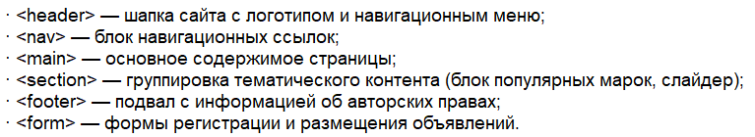
Применение семантической верстки улучшает:
· доступность — скринридеры (программы для незрячих пользователей) лучше интерпретируют структуру страницы;
· SEO (поисковую оптимизацию) — поисковые системы лучше понимают значимость контента;
· поддерживаемость кода — другим разработчикам легче ориентироваться в структуре.
Применение семантической верстки улучшает:
· доступность — скринридеры (программы для незрячих пользователей) лучше интерпретируют структуру страницы;
· SEO (поисковую оптимизацию) — поисковые системы лучше понимают значимость контента;
· поддерживаемость кода — другим разработчикам легче ориентироваться в структуре.

 |  |  |  |  | КП 09.02.07.01.17 ПЗ | лист
 |  |  |  |  |  | 6
Изм. | лист | №докум | Подп. | дата

Реализация форм с встроенной валидацией. Формы регистрации и размещения объявлений используют HTML-атрибуты для базовой проверки данных до отправки на сервер:

· required — обязательное поле;
· minlength="12" — минимальная длина текста;
· type="email" — проверка формата email;
· type="number" — ввод только чисел;
· accept="image/jpeg,image/png" — фильтрация типов файлов.

Это снижает нагрузку на сервер (некорректные запросы отсекаются на клиенте) и улучшает пользовательский опыт (мгновенная обратная связь без перезагрузки страницы).

Организация загрузки файлов. Элемент <input type="file"> с атрибутом accept ограничивает выбор пользователя только допустимыми форматами изображений (JPEG, PNG, JPG). На сервере выполняется дополнительная проверка для безопасности.

Адаптивная верстка. Мета-тег <meta name="viewport" content="width=device-width, initial-scale=1.0"> обеспечивает корректное масштабирование страницы на мобильных устройствах. Без этого тега мобильные браузеры отображают страницу как на десктопе, делая текст и кнопки слишком мелкими.

 |  |  |  |  | КП 09.02.07.01.17 ПЗ | лист
 |  |  |  |  |  | 7
Изм. | лист | №докум | Подп. | дата

1.2.2. CSS3

CSS3 (Cascading Style Sheets version 3) — каскадные таблицы стилей третьего поколения, отвечающие за визуальное оформление веб-страниц. Общий объем CSS-кода составляет более 800 строк, включая стили для всех страниц и состояний.

Адаптивный дизайн с медиа-запросами. Для трех ключевых точек перелома определены различные стили:
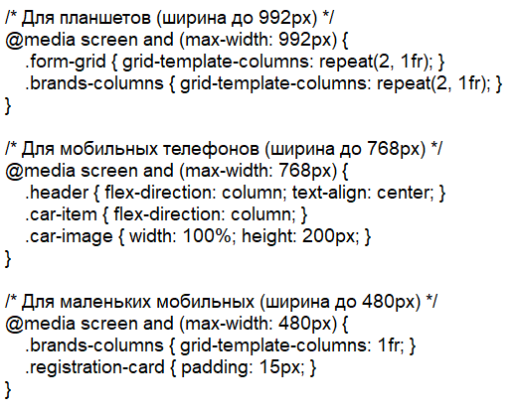
Flexbox и Grid. Flexbox используется для:
· выравнивания элементов в шапке сайта (justify-content: space-around);
· вертикального и горизонтального центрирования;
· распределения пространства внутри карточек автомобилей.

 |  |  |  |  | КП 09.02.07.01.17 ПЗ | лист
 |  |  |  |  |  | 8
Изм. | лист | №докум | Подп. | дата

CSS Grid Layout применен для:
· создания сетки брендов на главной странице (3 колонки на десктопе, 2 на планшетах, 1 на мобильных);
· построения сетки формы размещения объявления (3 колонки с возможностью объединения ячеек для поля описания: grid-column: span 3).
CSS-анимации и переходы. Реализованы для улучшения пользовательского опыта:
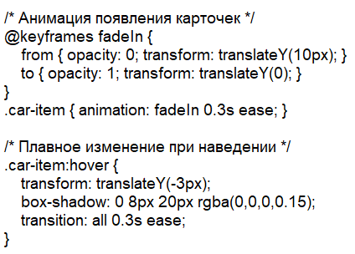
Псевдоэлементы и градиенты. Псевдоэлемент body::before используется для создания полупрозрачного оверлея фонового изображения, улучшающего читаемость текста:
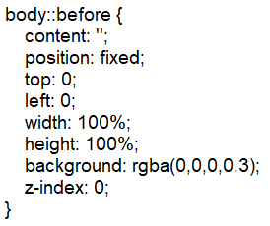

 |  |  |  |  | КП 09.02.07.01.17 ПЗ | лист
 |  |  |  |  |  | 9
Изм. | лист | №докум | Подп. | дата

Градиенты применены для декоративных элементов (подчеркивания заголовков, фона кнопок).

1.2.3. JavaScript (ES6+)

JavaScript — язык программирования, отвечающий за динамическое поведение веб-страниц. В проекте используется современный стандарт ES6+ (ECMAScript 2015 и новее), включающий стрелочные функции, async/await, классы, шаблонные строки и другие возможности.

Асинхронная загрузка данных (Fetch API). Функция loadCars() отправляет GET-запрос к серверному скрипту и обрабатывает ответ:
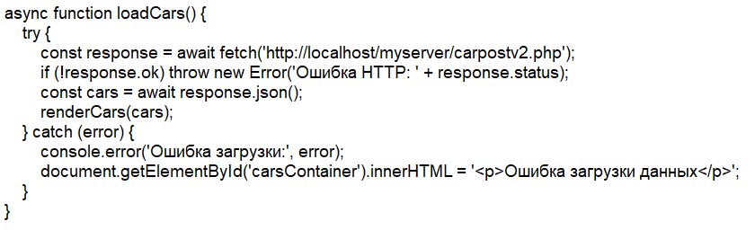
Такой подход (AJAX) позволяет обновлять содержимое страницы без её перезагрузки, что улучшает пользовательский опыт и снижает нагрузку на сервер.

Динамическое создание DOM-элементов. JavaScript формирует HTML-код карточек на основе полученных данных и вставляет его в контейнер:

 |  |  |  |  | КП 09.02.07.01.17 ПЗ | лист
 |  |  |  |  |  | 10
Изм. | лист | №докум | Подп. | дата

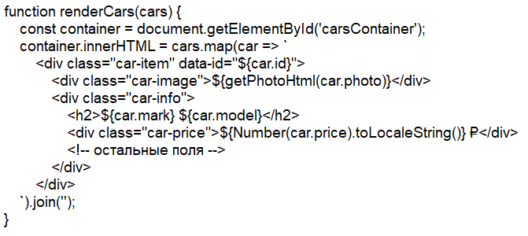
Обработка отправки форм. При отправке формы размещения объявления событие submit перехватывается, выполняется клиентская валидация, затем формируется объект FormData и отправляется на сервер методом POST.

Модальные окна. При клике на изображение динамически создается элемент с классом modal-overlay, внутри которого размещается увеличенная копия фотографии. Реализованы несколько способов закрытия: клик на фон, кнопка закрытия, клавиша ESC.

Слайдер. Управление переключением слайдов включает:

· автоматическую прокрутку каждые 5 секунд;
· ручное управление кнопками «вперед/назад»;
· индикацию текущего слайда с помощью точек;
· плавный переход благодаря CSS-свойству transition: transform 0.5s ease.

Работа с localStorage. Функционал избранного использует локальное хранилище браузера для сохранения идентификаторов понравившихся объявлений:
 |  |  |  |  | КП 09.02.07.01.17 ПЗ | лист
 |  |  |  |  |  | 11
Изм. | лист | №докум | Подп. | дата

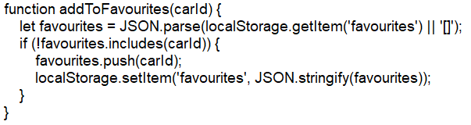

Валидация форм. Перед отправкой данных проверяются:

· заполнение обязательных полей;
· формат email (регулярное выражение);
· длина логина (минимум 12 символов, только буквы и цифры);
· длина пароля (минимум 8 символов);
· совпадение паролей.

 |  |  |  |  | КП 09.02.07.01.17 ПЗ | лист
 |  |  |  |  |  | 12
Изм. | лист | №докум | Подп. | дата

1.3.1. PHP

Серверная часть приложения реализована на языке PHP (Hypertext Preprocessor) версии 7.4 и выше. PHP был выбран по следующим причинам:

· Простота изучения и использования — синтаксис PHP интуитивно понятен разработчикам, знакомым с C-подобными языками (Java, C++, JavaScript).
· Встроенная поддержка работы с формами — PHP автоматически обрабатывает данные POST и GET, а также загруженные файлы через суперглобальные массивы $_POST, $_GET, $_FILES. Это избавляет разработчика от необходимости писать сложные парсеры.
· Отличная интеграция с MySQL — расширения MySQLi и PDO обеспечивают удобное и безопасное взаимодействие с базой данных. PDO поддерживает параметризованные запросы, полностью исключающие SQL-инъекции.
· Кроссплатформенность — PHP-скрипты могут выполняться на различных операционных системах (Windows, Linux, macOS) без изменения кода. Это позволяет разрабатывать приложение на локальной машине с Windows и развертывать на Linux-сервере.
· Огромное сообщество — на любой вопрос по PHP можно найти ответ на Stack Overflow или в официальной документации.

В рамках проекта созданы два основных PHP-скрипта:

1. carpostv2.php — скрипт для получения списка автомобилей (GET-запрос)

 |  |  |  |  | КП 09.02.07.01.17 ПЗ | лист
 |  |  |  |  |  | 13
Изм. | лист | №докум | Подп. | дата

Алгоритм работы:

1. Устанавливает CORS-заголовки для разрешения кросс-доменных запросов.
2. Подключается к базе данных через PDO.
3. Выполняет SELECT-запрос ко всем полям таблицы carpost.
4. Преобразует результат в ассоциативный массив.
5. Обрабатывает поле photo (замена NULL на пустую строку).
6. Возвращает JSON-ответ с помощью json_encode().

2. post.php — скрипт для добавления нового объявления (POST-запрос)

Алгоритм работы:

1. Проверяет метод запроса (должен быть POST).
2. Подключается к базе данных.
3. Извлекает данные из $_POST и $_FILES.
4. Обрабатывает загруженный файл:
· создает директорию uploads/ при необходимости;
· проверяет расширение файла (jpg, jpeg, png, gif, webp);
· генерирует уникальное имя (timestamp + случайное число);
· перемещает файл из временной директории.
5. Выполняет валидацию обязательных полей.
6. Формирует параметризованный SQL-запрос INSERT.
7. Связывает параметры с переменными через bindParam().
8. Выполняет запрос и возвращает JSON-ответ с результатом.

 |  |  |  |  | КП 09.02.07.01.17 ПЗ | лист
 |  |  |  |  |  | 14
Изм. | лист | №докум | Подп. | дата

Листинг 1.1 – Пример параметризованного запроса (защита от SQL-инъекций)

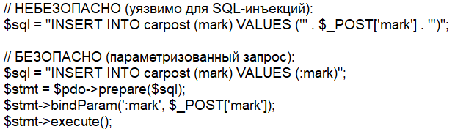

1.3.2. Обработка ошибок

В PHP-скриптах реализована обработка исключений с использованием конструкции try-catch:
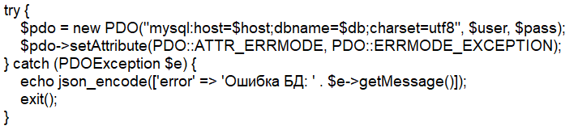

В случае возникновения ошибки (например, проблемы подключения к БД) скрипт возвращает HTTP-код 500 и сообщение об ошибке в формате JSON. Для production-среды рекомендуется логировать ошибки в файл, а пользователю показывать общее сообщение «Произошла ошибка».

 |  |  |  |  | КП 09.02.07.01.17 ПЗ | лист
 |  |  |  |  |  | 15
Изм. | лист | №докум | Подп. | дата

1.4. Система управления базами данных

В качестве системы управления базами данных (СУБД) используется MySQL версии 5.7 и выше. Выбор MySQL обусловлен следующими факторами:

· Высокая производительность — MySQL оптимизирована для работы с большими объемами данных и высокими нагрузками. При правильной настройке индексов запросы выполняются за миллисекунды.
· Надежность и стабильность — MySQL используется в крупнейших интернет-проектах (Facebook, Twitter, YouTube, Wikipedia) и доказала свою способность работать 24/7 без сбоев.
· Поддержка транзакций — с использованием движка InnoDB MySQL поддерживает ACID-совместимые транзакции (атомарность, согласованность, изоляция, долговечность), что важно для целостности данных. Например, при добавлении объявления и фотографии можно использовать транзакцию, чтобы обе операции выполнились успешно или ни одна.
· Простота администрирования — для управления базами данных существует множество инструментов: phpMyAdmin (веб-интерфейс), MySQL Workbench (графическое приложение), командная строка.
· Бесплатность — MySQL Community Edition распространяется под лицензией GPL, что делает её доступной для любых проектов, включая коммерческие.

База данных проекта называется projectbaseautosell и содержит две основные таблицы.

 |  |  |  |  | КП 09.02.07.01.17 ПЗ | лист
 |  |  |  |  |  | 16
Изм. | лист | №докум | Подп. | дата

Таблица 1.2 – Структура таблицы carpost:
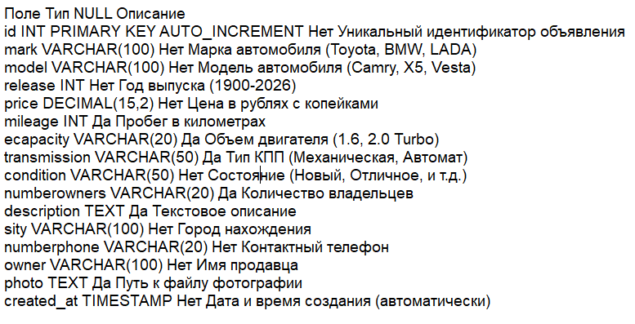
Таблица 1.3 – Структура таблицы regbase:
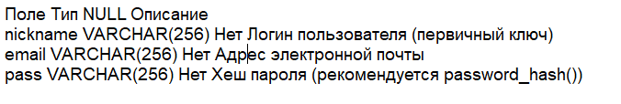

 |  |  |  |  | КП 09.02.07.01.17 ПЗ | лист
 |  |  |  |  |  | 17
Изм. | лист | №докум | Подп. | дата

Глава 2. Руководство программисту

2.1. Структура проекта

Проект имеет строго организованную файловую структуру, которая позволяет легко находить и модифицировать компоненты системы. Ниже представлена полная структура проекта с пояснениями:
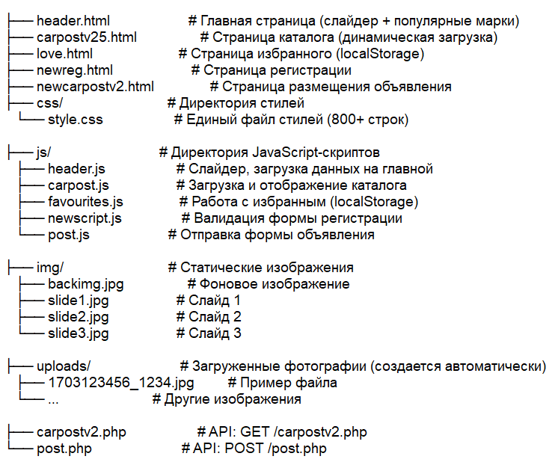

 |  |  |  |  | КП 09.02.07.01.17 ПЗ | лист
 |  |  |  |  |  | 18
Изм. | лист | №докум | Подп. | дата

Таблица 2.1 – Назначение файлов проекта:
Файл Назначение Зависимости
header.html Главная страница, точка входа style.css, header.js
carpostv25.html Каталог автомобилей style.css, carpost.js
love.html Избранное style.css, favourites.js
newreg.html Регистрация style.css, newscript.js
newcarpostv2.html Размещение объявления style.css, post.js
carpostv2.php Получение списка авто MySQL
post.php Добавление авто MySQL, uploads/

2.2. Описание клиентской части

2.2.1. Главная страница (header.html)

Главная страница выполняет несколько ключевых функций:

Навигация. Шапка сайта содержит логотип-ссылку на главную и меню из четырех пунктов: «Каталог», «Избранное», «Войти», «Разместить объявление». Активная страница подсвечивается оранжевым цветом с помощью класса active. Навигация реализована через обычные ссылки <a href="...">, что обеспечивает корректную работу без JavaScript.

Блок популярных марок. Представляет собой сетку из трех колонок, в каждой из которых перечислены марки автомобилей (LADA, Toyota, Mercedes-Benz, BMW и др.). Особенности реализации:

 |  |  |  |  | КП 09.02.07.01.17 ПЗ | лист
 |  |  |  |  |  | 19
Изм. | лист | №докум | Подп. | дата

· Для марки LADA реализована ссылка на отфильтрованный каталог (href="carpostv25.html?brand=lada").
· Для остальных марок ссылки пока не настроены, но подготовлены для расширения функционала.
· При наведении на марку появляется эффект: сдвиг вправо, изменение цвета фона, тень.
· Количество объявлений для каждой марки отображается в кружке справа (для LADA жестко задано 6, для остальных — 0, может динамически обновляться через JavaScript).

Слайдер. Расположен под блоком популярных марок. Техническая реализация:

· Контейнер .slider-container-main с overflow: hidden скрывает слайды за пределами видимой области.
· Блок .slider-track содержит три слайда (элементы .slide) и перемещается с помощью CSS-свойства transform: translateX().
· Кнопки .slider-arrow (prev/next) управляют переключением.
· Индикаторы .slider-dots показывают текущий слайд и позволяют переключаться по клику.
· JavaScript-код: currentSlide хранит индекс активного слайда, updateSlider() обновляет позицию трека и активную точку.

Футер. Содержит информацию об авторских правах и год создания. Располагается внизу страницы независимо от высоты контента благодаря использованию flexbox-верстки с flex-direction: column и min-height: 100vh на body.

 |  |  |  |  | КП 09.02.07.01.17 ПЗ | лист
 |  |  |  |  |  | 20
Изм. | лист | №докум | Подп. | дата

Глава 3. Архитектура и функциональность приложения
3.1. Общая архитектура
Приложение построено по классической клиент-серверной архитектуре с использованием REST-подобного подхода к проектированию API. Архитектурная схема:
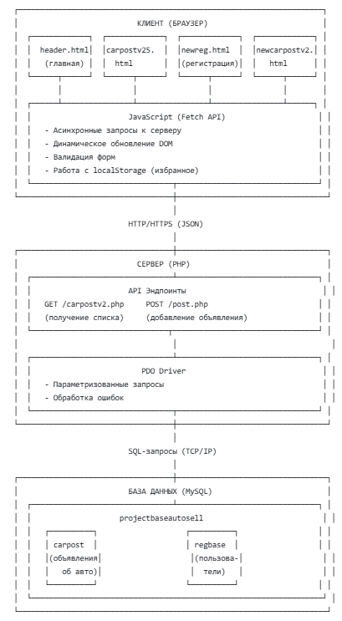

 |  |  |  |  | КП 09.02.07.01.17 ПЗ | лист
 |  |  |  |  |  | 21
Изм. | лист | №докум | Подп. | дата

3.2. Каталог автомобилей

Каталог автомобилей является центральным функциональным модулем приложения.

Жизненный цикл загрузки страницы каталога:

1. Пользователь открывает carpostv25.html.
2. Браузер загружает HTML, CSS и JavaScript.
3. JavaScript выполняет функцию loadCars().
4. Fetch API отправляет GET-запрос к http://localhost/myserver/carpostv2.php.
5. PHP-скрипт подключается к БД, выполняет SELECT-запрос, возвращает JSON.
6. JavaScript получает JSON, парсит его и вызывает renderCars().
7. Для каждого автомобиля создается HTML-карточка, которая вставляется в контейнер #carsContainer.
8. Добавляются обработчики событий (клик по фото открывает модальное окно).

3.3. Размещение объявлений

Модуль размещения объявлений позволяет пользователям добавлять новые автомобили в каталог.
Пошаговый процесс добавления объявления:

 |  |  |  |  | КП 09.02.07.01.17 ПЗ | лист
 |  |  |  |  |  | 22
Изм. | лист | №докум | Подп. | дата

1. Пользователь заполняет форму на странице newcarpostv2.html.
2. При нажатии кнопки «Опубликовать» срабатывает обработчик submit.
3. Выполняется клиентская валидация: проверяются обязательные поля.
4. Формируется объект FormData, содержащий все поля и файл фотографии.
5. Отправляется POST-запрос на http://localhost/myserver/post.php.
6. PHP-скрипт:
· Проверяет метод запроса.
· Подключается к БД.
· Извлекает данные из $_POST и $_FILES.
· Обрабатывает загруженный файл (проверка расширения, генерация имени, перемещение).
· Выполняет валидацию обязательных полей на сервере.
· Формирует параметризованный INSERT-запрос.
· Выполняет запрос.
· Возвращает JSON с результатом.
7. JavaScript получает ответ:
· При успехе: показывает сообщение и перенаправляет на главную.
· При ошибке: показывает сообщение об ошибке.

3.4.2. Система регистрации
Форма регистрации содержит валидацию на стороне клиента. В текущей версии данные не отправляются на сервер, но подготовлена структура для интеграции с таблицей regbase.
Поля формы регистрации:
· Логин (nickname) — минимум 12 символов, только буквы и цифры.
· Email — проверка формата через регулярное выражение.

 |  |  |  |  | КП 09.02.07.01.17 ПЗ | лист
 |  |  |  |  |  | 22
Изм. | лист | №докум | Подп. | дата

· Пароль (pass) — минимум 8 символов.
· Подтверждение пароля — должен совпадать с паролем.
· Чекбокс согласия с пользовательским соглашением.

Регулярное выражение для проверки логина:
Это выражение означает: строка от 12 символов, состоящая только из латинских букв (a-z, A-Z) и цифр (0-9).

Рекомендации по доработке системы регистрации:

· Хранить пароли в хешированном виде (password_hash).
· Добавить проверку уникальности логина и email.
· Реализовать сессии или JWT-токены для аутентификации.
· Добавить возможность восстановления пароля через email.

 |  |  |  |  | КП 09.02.07.01.17 ПЗ | лист
 |  |  |  |  |  | 23
Изм. | лист | №докум | Подп. | дата

Заключение
В ходе выполнения курсового проекта было разработано веб-приложение «Sophisticated Motors» — полнофункциональный каталог для размещения и просмотра объявлений о продаже автомобилей.
Результаты работы
1. Разработана клиентская часть приложения, включающая:
· 5 HTML-страниц (главная, каталог, избранное, регистрация, размещение объявления).
· Единый файл стилей CSS (более 800 строк кода).
· 5 JavaScript-модулей (более 500 строк кода), обеспечивающих динамическое поведение.
2. Создана серверная часть на PHP:
· 2 API-эндпоинта (получение и добавление объявлений).
· Реализована безопасная загрузка файлов с проверкой типов и генерацией уникальных имен.
· Настроены CORS-заголовки для кросс-доменных запросов.
· Обеспечена защита от SQL-инъекций через параметризованные запросы PDO.
3. Спроектирована и реализована база данных MySQL:
· 2 таблицы (carpost для объявлений, regbase для пользователей).
· Настроены индексы для ускорения поиска.
· Использована кодировка UTF-8 для корректного отображения кириллицы.
4. Реализован адаптивный дизайн:
· Медиа-запросы для трех точек перелома (992px, 768px, 480px).
· Корректное отображение на всех типах устройств.
· Использование Flexbox и Grid для построения сеток.

 |  |  |  |  | КП 09.02.07.01.17 ПЗ | лист
 |  |  |  |  |  | 24
Изм. | лист | №докум | Подп. | дата

Список литературы
1. Дакетт Дж. «HTML и CSS. Разработка и дизайн веб-сайтов». — М.: Эксмо, 2021. — 512 с.
2. Флэнаган Д. «JavaScript. Подробное руководство». — СПб.: Питер, 2020. — 720 с.
3. Никсон Р. «Создаем динамические веб-сайты с помощью PHP, MySQL, JavaScript, CSS и HTML5». — СПб.: Питер, 2019. — 768 с.
4. Макфарланд Д. «CSS3. Полное руководство». — М.: Вильямс, 2018. — 608 с.
5. Мельников С.А., Мельникова М.А. «Разработка веб-приложений на PHP и MySQL». — М.: ДМК Пресс, 2020. — 328 с.
6. Браун Э. «JavaScript. Шаблоны». — СПб.: Символ-Плюс, 2019. — 272 с.
7. Резиг Дж., Бибо Б., Марас И. «JavaScript. Профессиональные приемы программирования». — СПб.: Питер, 2021. — 576 с.
8. Официальная документация:
· PHP Documentation: https://www.php.net/docs.php
· MySQL Documentation: https://dev.mysql.com/doc/
· MDN Web Docs (JavaScript): https://developer.mozilla.org/ru/docs/Web/JavaScript
· Fetch API: https://developer.mozilla.org/ru/docs/Web/API/Fetch_API
· CSS Grid Layout: https://developer.mozilla.org/ru/docs/Web/CSS/CSS_Grid_Layout
9. Онлайн-ресурсы:
· W3Schools Web Development Tutorials: https://www.w3schools.com/
· CSS-Tricks: https://css-tricks.com/
· Stack Overflow: https://stackoverflow.com/
· GitHub: https://github.com/
· Can I Use (поддержка CSS/JS): https://caniuse.com/
10. Зандстра М. «PHP. Объекты, шаблоны и методики программирования». — М.: Вильямс, 2018. — 624 с
 |  |  |  |  | КП 09.02.07.01.17 ПЗ | лист
 |  |  |  |  |  | 25
Изм. | лист | №докум | Подп. | дата

